Frågor och svar om slamtömning.

Min slambrunn är full redan en vecka efter slamtömningen, är det normalt?
Ja, förutsatt att brunnen är full med vatten och inte slam. Äldre brunnar är ofta otäta och läcker in vatten från den omgivande marken. Man fyller även på brunnen med vatten från huset.
Jag ser inga spår från slambilen. Hur vet jag att brunnen tömts?
Öppna locket och titta ner i brunnen om brunnen inte är tömd så är det en tjock fast slamkaka i första kammaren. Är det bara vatten i brunnen är den tömd (det ligger alltid lite löst slam och flyter och är hel normalt.
Nivån i min brunn är ända upp till rören som går in och ut från brunnen. Innebär det att den är full?
Nej, brunnen fungerar som ett vattenlås och nivån ligger alltid i nivå med utloppsröret.
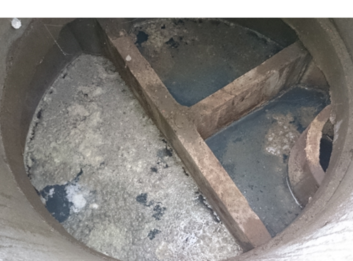
Den här slamavskiljaren är nyligen tömd man ser att det bara är ett tunt slamlager i stora kammaren samt att man ser lite vattenyta.
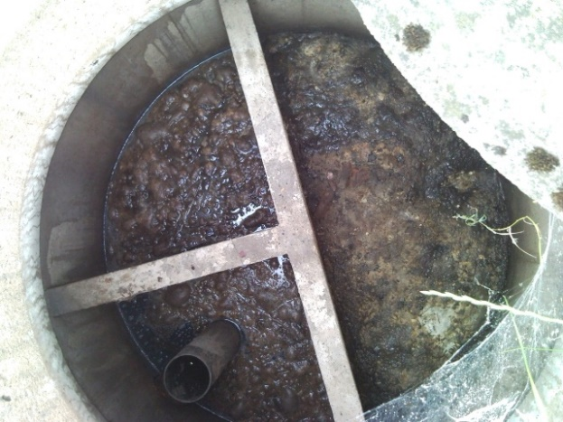
Den här slamavskiljaren är inte tömd på länge man ser att slamkakan är massiv och inget blankvatten syns i första kammaren. Man kan ta en pinne och trycka på slamkakan om den är bara 1 cm tjock så är den tömd sista månaderna.
Om det är slam i alla kamrarna så börjar troligtvis infiltrationen bli mättad i sista kammaren ska det inte vara något slam.

Ni tömde min slutna tank nyss och nu är den full igen, blev min tank verkligen tömd?
Om en sluten tank fylls på nästan omedelbart så är något fel, den vanligaste orsaken är att en toalett står och rinner. Då tar det inte alls lång tid innan tanken fylls. Om annat bör en rörmokare ta en titt på tanken.

Jag tror inte ni varit här och tömt min tank.
Efter ca två veckor är omöjligt att avgöra om tank är tömd eller inte. Då har det redan fyllts på tillräckligt mycket för att man inte kan fastställa detta.

Jag har tittat i min BDT brunn och det ser inte ut som att den behöver tömmas nu.
BDT-brunn/Köksavlopp kan man inte avgöra om den är full eller inte då det nästan bara är vatten som går ut i den. Här kommer lagen in, alla tankar och brunnar ska tömmas minst en gång per år om ingen giltig dispens från tillsynsmyndighet finns.

Kommer de meddela mig när de varit hos oss och tömt?
Tyvärr har vi inte i dagsläge möjligheten att avisera att tömning skett, men det är något vi tagit med som förbättringsförslag.

När får jag faktura på det här?
Den utförda slamtömningen faktureras alltid på nästkommande renhållningsfaktura gällande aktuell period efter att tömningen blivit utförd. Tänk dock på att om fakturering görs runt den 25:e och tömning utförs 26:e och framåt kommer den med på nästa faktura. Katrineholm faktureras i efterhand så tömning kommer att debiteras på den faktura som gäller den faktureringsperiod som slamtömningen skedde.

Jag beställde ju i måndags så 8 dagar har ju gått nu på måndag?
Vi garanterar alltid tömning av brunn inom 8 dagar från och med morgondagens datum. Innebär det en helgdag så blir det nästkommande vardag.

De kommer på (tex) måndag som de alltid gjort va?
Entreprenören har 8 dagar på sig från dag efter beställning och vi kan inte garantera annat än att det blir tömt inom de 8 dagarna.

Jag har fått avisering om slamtömning för hela månaden och jag vill veta vilken dag de kommer. Hur gör jag?
Vi aviserar tömning under en månad och alla ordrar skickas till entreprenör och de i sin tur planerar upp sitt körschema. Krävs en tömning ett bestämt datum tex vid sluttömning blir det en akutorder med extrakostnad. I annat fall kan man kontakta oss när aviseringen kommer och boka in en tömning inom 8 dagar.

Varför har jag fått en bomkörning på min faktura?
En bomkörning faktureras om chauffören inte kan tömma brunnen av någon anledning. Tex om brunnen inte hittades, om vägen ej var farbar/snöröjd/halkbekämpad eller om bom till brunn var låst eller på annat sätt blockerad.

Vad innebär slangdragning och varför har jag fått det på min räkning denna gång men inte tidigare?
Det beror helt på var chauffören kunde ställa bilen vid tömning. Om det var halt eller ej framkomligt av andra orsaker fram till brunn och extraslang var tvunget att dras.
Chauffören har rätten att bedöma vart det är lämpligt att stå.

Varje gång en kund beställer en tanktömning ska vi gå in på tjänsten för BDT/Köksavlopp för att se när tömning skett. Vi ska meddela kunden om att en tömning av alla tankar och brunnar ska tömmas minst en gång per år enligt lag och därför bör kund även boka in en tömning på BDT/Köksavlopp tillsammans med tanken.

